МБДОУ д/с «Теремок» младше-средняя гр. «Солнышко» г. Цимлянск.

**Экологический краткосрочный проект в средней группе на тему: «Деревья»**

Подготовил воспитатель:

Рябозад Е.С.

2020г.

**Продолжительность проекта**: краткосрочный

**Вид проекта:**познавательно - творческий.

**Участники проекта:** дети средней группы, воспитатели, родители.

**Цель проекта:** уточнить и расширить представления детей о деревьях, их строении; в доступной форме рассказать детям о пользе деревьев.

**Задачи проекта:**Заинтересовать детей, как можно больше узнать о деревьях и их пользе.

**Актуальность темы:**Взаимоотношения человека с природой актуальный вопрос современности. Дети мало общаются с природой. Можно наблюдать небрежное, порой жестокое отношение детей к природе, в частности, к деревьям. Деревья окружают нас постоянно, но дети, как правило, почти не обращают на них внимания. Гораздо больший интерес они проявляют к цветущим растениям. Кроме того, деревья и растения воспринимают как неживые объекты. Деревья прекрасные объекты для наблюдений, так как имеют ярко выраженные сезонные изменения. Таким образом, с одной стороны важность и необходимость ознакомления детей с растительным миром, с деревьями, формирование у детей убеждения о необходимости бережного и сознательного отношения к природе, и с другой – отсутствие целенаправленной, систематической работы привели к выбору темы проекта.

**Задачи:**

Расширять у детей знания и представления о деревьях:

* характерные особенности строения;
* признаки отличающие одни деревья от других;
* сезонные изменения в строении лиственных деревьев;
* узнавать и называть деревья, произрастающие на территории детского сада и нашего поселка;
* дерево – важный строительный материал;

Обогащать словарный запас, развивать связную речь детей:

* учить детей давать полные ответы на вопросы;
* развивать умение связно и последовательно рассказывать;
* активизировать внимание и память детей, развивать логическое мышление;
* учить сравнивать, анализировать, устанавливать простейшие причинно-следственные связи, делать обобщения.

Воспитывать бережное отношение к природе.

**Предполагаемый результат:**

**Дети:** формирование осознанно-правильного отношения к природе, систематизация знаний о деревьях, повышение познавательных интересов через различные виды деятельности.

**Родители:** повысится интерес у родителей к данному вопросу, расширится кругозор экологических знаний родителей.

**Методы и приёмы**: наглядные, словесные, игровые, практические:

* наблюдения,
* рассматривание картин, прослушивание песен и музыкальных произведений,
* беседы,
* чтение художественной литературы,
* заучивание стихов, пословиц,
* игры,
* опыты.
* экскурсии

**Продукты проекта**: выставка творческих работ детей; систематизированный литературный и иллюстрированный материал по теме *«****Деревья****»*, коллективная работа ***«Чудо-дерево»*,** разработанные рекомендации и консультации для родителей; изготовление с родителями сообщение об одном из деревьев , создание лэпбука «***Деревья***»

**Этапы реализации проект лэпбук «Деревья»**

**I. Подготовительный этап:**

– Постановка целей, определение актуальности и значимости проекта;

– Подбор методической литературы для реализации проекта;

–Подбор наглядно-дидактического материала, художественной литературы, репродукций картин, организация развивающей среды в группе.

**II. Основной этап:**

* Реализация комплекса мероприятий направленного на достижение поставленной цели.
* Взаимодействие с родителями, направленное на знакомство с проектной деятельностью.

**Беседы на тему**: **«Наблюдение за березой осенью»**

**Интерактивный плакат** «Лиственные деревья»

**Опытно-экспериментальная деятельность на прогулке** «Сравнение деревьев и кустарников»

**Экскурсия по экологической тропе детского сада.**

**Выставка изделий из дерева.**

**Дидактические игры**: «Сложи дерево и назови его части», «Что сначала, что потом», «Правила поведения в лесу», мнемотаблица «Опиши дерево», «Найди пару Лето - Зима», «Времена года».

**Практические упражнения:** «Обведи по точкам и раскрась» 1.

**Ознакомление детей с художественной литературой:**

Чтение: И. Семенова «Березка», О. Высоцкая «Наш сад», «Две сосны и ель», А. Прокофьев «Наш лесок», М. Ивенсен «Ёлочка», И. Токмакова «Ива», П. Воронько «Липка»; заучивание: П. Воронько «Берёзка».

**Рассматривание картин с изображением деревьев в разное время года**:

И. Э. Грабарь «Рябинка», И. И. Шишкин «Зима», И. Левитан «Весна. Цветущие яблони», И. И. Шишкин «Дубовая роща» и беседы по их содержанию;

**Прослушивание**: запись «Голоса леса», в музыкально-поэтическом сопровождении: Е. Кочеткова «Дерево», «Дуб» и «Береза» И. Токмаковой.

**Совместная и самостоятельная художественно-продуктивная деятельность:**

* рисование на тему « Кленовый лист»;
* аппликация «Русская береза»;

Коллективная работа: «Чудо-дерево».

**Работа с родителями:** ***Рекомендации:*** «Прогулки с детьми на природу».

***Консультация:*** «Будем заботиться, и беречь природу».

Совместная творческая деятельность: сообщение об одном из деревьев

Создание лэпбука «Деревья»

**III. Заключительный этап**

Художественно-творческая деятельность: коллективная работа «Чудо-дерево».

**Организация непрерывной образовательной деятельности детей в средней группе по теме «Наблюдение за березой осенью»**

***Цель:*** Создание условий для знакомства с березой, выделяя характерные признаки и изменения, связанные с осенью.

***Задачи:***

***Образовательные:***

– Познакомить со строением березы; изучить форму и цвет листьев берез в осеннее время, среду обитания;

– Учить отличать березу от других деревьев.

– Устанавливать причинно - следственные связи.

– Учить детей замечать изменения в природе.

***Развивающие:***

– Развивать наблюдательность, внимание, воображение.

– Развивать интерес к познавательной мотивации.

– Развитие общения, взаимодействие ребёнка со взрослым.

***Воспитательные:***

– Воспитывать бережное отношение к природе.

– Воспитывать уважение к сверстникам, отзывчивость и дружелюбие.

***Приоритетная образовательная область:*** Познавательное развитие.

***Область в интеграции:*** Социально-коммуникативное развитие; речевое развитие; художественно-эстетическое развитие, физическое развитие.

***Предварительная работа:*** Просмотр иллюстраций с изображением березы, чтение стихотворений, сказок, разгадывание загадок.

**Вводная часть (**мотивационный, подготовительный этап**)**

***Воспитатель:*** Дети, я прочитаю загадки, а вы отгадайте, о чем идет речь.

Утром мы во двор идём -

Листья сыплются дождём,

Под ногами шелестят

И летят, летят, летят. (Осень)

***Воспитатель:*** Ребята, мы сегодня на прогулке поговорим об очень красивом дереве. Я прочитаю загадки, а вы внимательно послушайте и скажите, с каким же деревом мы будем знакомиться.

Загадываю детям загадку:

Белоствольные красавицы

Дружно встали у дорожки,

К низу веточки спускаются,

А на веточках сережки.

(Береза)

***Воспитатель с детьми идет в гости к березкам.***

**Основная часть (содержательный, деятельностный этап)**

***Воспитатель:*** Как называется это дерево?

***Дети:*** береза.

***Воспитатель:*** Дети, посмотрите, какие наши березки красивые, нарядные.

У березы, как и у всех деревьев, есть ветки, ствол, листья и корень. Потрогайте ствол березы. Какой он? (*шелковистый, гладкий*)

***Воспитатель:*** Какой ствол по цвету? (*пояснить, что только у березы такой черно-белый ствол*)

***Воспитатель:*** Ребята, только у березы ствол белого цвета. У всех остальных деревьев стол темный. Через черные полоски, которые находятся на столе, береза вдыхает грязный воздух, а выдыхает чистый, и этим чистым воздухом мы с вами дышим (*показывает на ствол, на черные полоски*).

***Воспитатель:*** Прикоснитесь к веточкам.

Какие они - толстые или тонкие? Какого цвета?

На что похожи веточки березы?

***Воспитатель:*** Посмотрите, на ветру листья березки развиваются, как волосы.

***Воспитатель:*** Посмотрите, какие листочки у нашей березки.

***Воспитатель:*** С какой геометрической фигурой можно сравнить лист березы?

***Дети:*** треугольником.

***Воспитатель:*** Они маленькие, зелененькие и желтенькие с острым носиком.

Давайте попробуем подуть на него.

***Воспитатель:*** Какие изменения произошли с березой осенью?

Почему листочки желтеют и падают с дерева? Их много или мало?

Где лежат листочки?

***Дети:***  на земле.

Кто срывает листочки?

***Дети:*** ветер.

Покажите, как будет дуть ветер?

*Дети дуют.*

***Воспитатель:*** Посмотрите, как листочки колышутся на веточке

***Воспитатель предлагает детям поднять листья, отметить, что на земле они уже завяли.***

***Воспитатель:*** Осенью листочки на березе начинают желтеть сначала наверху, где воздух холоднее, а затем внизу.

Когда наступят холода и будут дуть сильные ветра, листочки все станут желтого цвета. Они отцепятся от веточек, будут кружиться в воздухе и падать на тёмную сырую землю, словно золотые монетки

***Воспитатель:*** Покажите, как будут кружиться листочки?

*Дети кружатся, изображая листочки.*

***Воспитатель:*** Как называется явление, когда листочки, словно монетки золотые разносит ветер?

***Дети:***  Листопад.

***Воспитатель:*** Какую пользу приносят листья природе?

***Дети:***  корм для насекомых, удобрение для земли, украшение дерева, животные используют как укрывной материал зимой, когда холодно.

***Воспитатель:*** Ребята, посмотрите на дерево и скажите на какие части можно разделить дерево, и какую функцию они выполняют?

***Дети:*** Корни удерживают дерево от падения, он служит для дерева опорой.

По стволу двигаются питательные вещества.

На ветках растут листья.

Листья являются украшением дерева.

*После беседы с детьми воспитатель проводит игру.*

***Подвижная игра «Найди пару листику»***

***Цель:*** учить детей осторожно двигаться по сигналу, соблюдать правила игры, находить себе пару листика по форме и цвету, развивать двигательную активность детей, закрепить названия деревьев.

Листья падают, кружатся

И у ног моих ложатся.

Я ладошку протяну

И один листок возьму.

А потом другой и третий.

Хороши они, поверьте!

Я от осени привет

Соберу в большой букет! (Е. Липатова).

***Подвижная игра: Кто быстрей к своей березке.***

***Воспитатель:*** Ребята, как вы думаете, берёзы любят солнце?

***Ответы детей***.

***Воспитатель:*** Правильно, берёзы очень любят солнышко и растут обычно на полях, где много солнышка, это называется берёзовая роща.

Берёзы украшают наши города и села. Это красивое дерево. Про берёзу написано много стихотворений, вот одно из них.

***Чтение стихотворения А. Прокофьева «Берёзка».***

Люблю берёзку русскую,

То светлую, то грустную,

В светлом сарафанчике,

С платочками в карманчиках,

С красивыми застёжками,

С зелёными серёжками.

Люблю её нарядную,

Родную, ненаглядную,

То юную, кипучую,

То грустную, плакучую.

Люблю берёзку русскую,

Она всегда с подружками.

Под ветром низко клонится

И гнётся, да не ломится.

***Воспитатель:*** Берёза символ нашей Родины. Это символ красоты нашей родной природы.

Ребята, а кто из вас пробовал берёзовый сок? Очень вкусный и полезный сок дарит нам это дерево. Березовый сок используется как лекарство при различных болезнях, как витаминное средство.

Птицы и животные тоже любят берёзовый сок. Птицы устраивают гнёзда на берёзах. В берёзовых рощах растут грибы. Они так и называются – подберёзовики.

***Воспитатель предложить детям полюбоваться красотой березы.*** Давайте ее обнимем, погладим и скажем: «Красавица - березонька, расти, радуй добрых людей».

***Заключительная часть (рефлексивный этап)***

***Воспитатель:*** Какие отличительные признаки березы вы можете назвать? ***Дети:*** белый, толстый ствол, белая кора с черными точками, листья имеют форму треугольника, красивые ветки, словно косички у девушки.

***Воспитатель:*** Как называется явление природы, когда желтые листочки падают с деревьев?

**Конспект НОД интегрированного занятия по окружающему миру и художественно-эстетическому развитию (аппликация ) в средней группе .**

**Тема: «Береза – символ России»**

***Цель:***Формирование у детей представления о русской березке, о красоте окружающего мира.

***Задачи:***

***Образовательные:*** расширить представления детей о деревьях; расширить кругозор о красоте окружающего мира; познакомить с деревом береза – русская береза, ставшим символом России; с характерными особенностями березы, составными частями дерева, по которым ее можно выделить среди других деревьев; рассказать о том, какую пользу береза приносит людям; познакомить со стихотворением, загадками, пословицами, приметами.

***Развивающие:*** развивать речь детей, обогащать словарь; развивать продуктивную деятельность,

***Воспитательные****:*воспитывать заботливое отношение к деревьям, к окружающей среде, к природе, воспитывать любовь к родному краю, развивать интерес к природе.

***Виды детской деятельности:*** познавательная, восприятие художественной литературы, игровая, коммуникативная, продуктивная.

***Предварительная работа:***беседы, прогулки, чтение рассказов о природе; рассматривание иллюстраций с изображением леса.

***Материалы:***картинки с изображением различных деревьев, леса; художественная литература; карточки с изображением листьев и плодов; белый картон, цветная бумага(коричневая и зеленая),клей, шаблоны листьев.

**Ход НОД**

**I. Организационный момент.**

***Воспитатель:*** Сегодня, ребята, я вам принесла очень красивые картинки, хотите их увидеть?

***Ответы детей.***

Отгадав загадку, вы узнаете что это за картинки. Послушайте внимательно

***Загадки про деревья, лес.***

1. В шубе летом, а зимой раздеты. (Деревья.)

2. Нам в дождь и в зной поможет друг,

Зеленый и хороший –

Протянет нам десяток рук

И тысячи ладошек. (Дерево.)

3. Весной веселит, летом холодит,

Осенью питает, зимой согревает. (Лес.)

4. Много рук, а нога одна. (Дерево.)

***Воспитатель выставляет картинки с изображением леса.***

***Воспитатель:***  Ребята я предлагаю вам рассмотреть иллюстрации.

-Что это?

***Дети:*** Лес.

- Как вы догадались, что это лес?

***Дети:***  Много разных деревьев.

- Названия каких деревьев вы знаете?

***Дети:***  Ель, клен, тополь, береза.

-А кто из вас был в лесу? Расскажите, что вы там делали.

***Рассказы детей.***

***Воспитатель:*** Красиво в лесу? Вам там понравилось?

Деревья – это жилища многих зверей, птиц. Деревья полезны тем, что очищают воздух, которым мы дышим, от вредных веществ. Нельзя ломать ветки, срывать листья. Тогда деревья будут долго радовать нас своей красотой.

**II. Основная часть. *Ознакомление с деревом. (Береза)***

***Воспитатель:***Ребята я предлагаю вам рассмотреть иллюстрации о природе нашей Родины. Обратить внимание детей на то, что в русских лесах очень часто встречается березка. Березка есть и на нашем участке.

***Дети:*** Указывает на березу.

***Воспитатель:***  Это береза. У березы гладкий белый ствол с темными черточками.

Сегодня я раскрою вам один секрет – через эти черточки береза дышит, а называются они «чечевички»!

Посмотрите и скажите, а внизу, около земли, ствол березы какой?

***Дети:*** Ствол более темный и кора шершавая.

Тонкие веточки опускаются красиво к земле.

***Воспитатель:*** А что есть на веточках? Маленькие клейкие зелененькие листочки и плоды березы - длинные сережки.

Ребята, как вы думаете, береза любит солнце?

***Ответы детей.***

***Воспитатель:*** Да, березы очень любят солнышко и растут обычно на полянках, где много солнца.

-***Рано утром встает она солнце встречать,***

***Улыбнувшись, посмотрите в зеркальную гладь.***

***И, наверно, на свете нет березы родней,***

***Ведь береза – частица России моей.***

Береза украшает наши города. Это красивое дерево. О ней сложено много стихов. Послушайте, что пишет поэт А. Прокофьев

***Стихотворение. «Люблю березку русскую»***

Люблю березку русскую,

То светлую, то грустную,

В беленом сарафанчике,

С платочками в карманчиках.

С красивыми застежками,

С зелеными сережками.

Люблю ее нарядную,

Родную, ненаглядную,

То ясную, кипучую,

То грустную, плакучую.

Люблю березку русскую,

Она всегда с подружками,

Под ветром низко клонится

И гнется, - но не ломится.

***Воспитатель*:** В лесу береза приносит много пользы человеку, животным, птицам и другим растениям. А вы знаете, как люди могут использовать березу?

***Воспитатель обобщает ответы детей:*** «Люди заготавливают березовый сок? Только собирать его надо осторожно, чтобы не повредить дерева. Очень вкусный и полезный сок дарит нам это дерево.

Даже птицы и животные любят березовый сок. Любят птицы и березовые почки. Птицы устраивают гнезда на березах, а внизу под березой можно найти грибы. Они так и называются – подберезовики.

Из почек изготавливают лекарство, из листьев – желтую и зеленую краску. Березовые дрова считаются ценным топливом.

Из древесины делают бумагу, фанеру, мебель, лыжи.

Много пользы приносит нам береза.

Белоствольная, кудрявая, шелковистая, русская красавица – такими ласковыми словами называют березу. Еще ее называют символ – России.

***Физкультминутка «Деревья»***

Ветер сильный налетал, (Наклоны корпуса вперед-назад.)

Все деревья раскачал.

Ветки гнутся взад – вперед. (Рывки руками перед грудью)

Ветер их качает, гнет.

Будем вместе приседать – (Приседания)

Раз, два, три, четыре, пять.

Мы размялись от души (Шагают на месте.)

И на место вновь пошли.

***Воспитатель***: Про березу много пословиц, примет, загадок.

***Приметы:*** Из берез течет много сока – к дождливому лету; нет дерева белей на свете;

летом на березе появляются желтые листья – осень будет ранней.

***Пословицы:*** сломать дерево – секунда, вырастить – года.

***Загадки про березу.***

1. Не заботясь о погоде,

В сарафане белом ходит.

А в один из теплых дней

Май сережки дарит ей. (Береза)

2. Зелена, а не луг, бела, а не снег,

Кудрява, а не голова. (Береза.)

3. Ствол белеет, шапочка зеленеет.

Стоит в белой одежке,

Свесив сережки. (Береза.)

4. Клейкие почки, зеленые листочки.

С белой корой стоит под горой. (Береза.)

5. Разбежались по опушке

В белых платьях подружки. (Березы)

***Воспитатель:*** Молодцы, правильно отгадали – это береза.

***Игра «Узнай и назови»***

***Воспитатель задает вопросы детям:***

- Какие части дерева вы знаете? (ствол, корни, ветки, листья, почки)

- Зачем корни деревьям? (корнями дерево питается, пьет)

- Где находятся корни? (корни в земле, иногда выходят на землю)

- Какого цвета ствол у березы? (ствол белый с черными пятнами)

- А какие ветки у березы? (длинные, тонкие)

- Какой формы березовые листья? (похожи на треугольники)

- Как вы думаете, зачем березе черные пятна на стволе?

(Черными пятнами березка дышит, они заменяют ей легкие)

-Какую пользу приносит береза (сок, лекарства, краска, дрова, мебель, лыжи, корм для птиц)

-Какое дерево называют кудрявым (береза)

-Какое дерево называют русским (береза)

***Упражнение «Покажи и назови части дерева».***

Воспитатель показывает на картине корни, ствол, ветки, крону, листья, Затем каждый ребенок самостоятельно показывает на картинке части дерева.

***Аппликация листьев березы:***

Предлагает детям еще раз внимательно рассмотреть березку и и наклеить листья.

1. 1.на картоне нарисован ствол с ветвями.
2. предложить детям показать ствол и ветви.
3. в миске лежат вырезанные листья из зелёной гофрированной бумаги.
4. клей карандаш у каждого ребёнка индивидуально.
5. 8.берем шаблоны листиков и хаотично наклеиваем на ветви нашего дерева.
6. 9. и наша березка готова

***III. Заключительная часть***. ***Подведение итогов***

***Рефлексия.***

***Вопросы:***

-С каким деревом вы сегодня познакомились?

-Что вы нового сегодня узнали о березе?

-Какое дерево делали?

-Что вам понравилось на занятии?

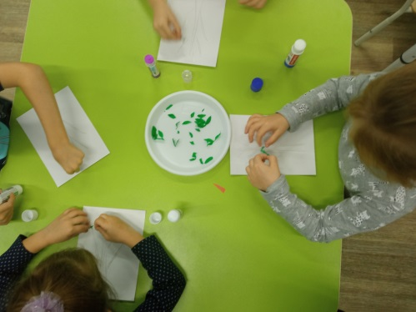  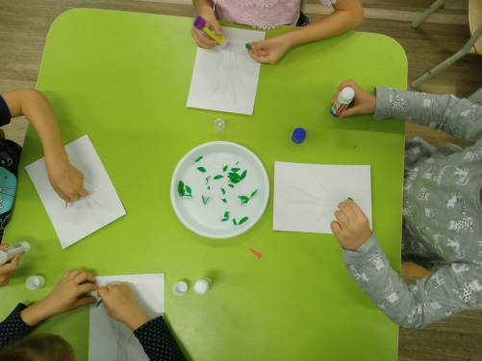 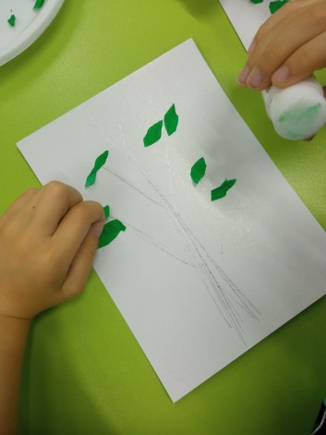

**Конспект НОД**

**по художественно-эстетическому развитию (изобразительная деятельность ) в средней группе**

**Комплексное занятие «Чудо-дерево»**

***Цель:***

* Познакомить детей с иллюстрациями к стихам К. И. Чуковского, художниками Ю. Васнецова, В. Сутеева, А. Коневского, В. Конашевича.
* Вызвать интерес к созданию волшебного дерева, побуждать детей фантазировать и наделять чудесное дерево волшебными плодами. Воплощать волшебный замысел.

***Задачи:***

* Продолжать закреплять умение детей рисовать кистями двух размеров, закреплять умение закрашивать трафареты широкой кистью в одном направлении слева-направо, сверху-вниз, наносить узоры, орнаменты кончиком тонкой кисти.
* Продолжать учить промывать кисти после смены гуаши, рисовать гуашью разного цвета, пользоваться салфетками, после работы кисти ставить в стакан вверх ворсом.
* Закреплять умение договариваться в выборе цвета гуаши.
* Развивать фантазию, память, внимание, творчество.
* Воспитывать любовь к художественным произведениям.

***Материал:***

Иллюстрации к стихам К. И. Чуковского, художников Ю. Васнецова, В. Сутеева, А. Коневского, В. Конашевича,т рафареты (сапоги, валенки, туфли, чулки, ботинки, пинетки, носки, лапти, гуашь разного цвета, кисти 2-х размеров. Объемное *«****Чудо –дерево****»*, в конце которого дети вешают свои работы, сорока, письмо, сюрпризный момент (мелки восковые, полянка, елочки, грибы, цветы в середине «**Чудо-дерева**», медведь *(мягкая игрушка)*. Запись пения птиц.

***Предварительная работа:*** чтение стихотворения К. И. Чуковского *«****Чудо-дерево****»*, рассматривание иллюстраций, рисование в свободной деятельности разных узоров и орнаментов. Заучивание отрывка из стихотворения.

**Ход НОД**

**I. Организационный момент.**

Выставка иллюстраций к стихотворению К. И. Чуковского, Ю. Васнецова, В. Сутеева, А. Коневского, В. Конашевича.

Воспитатель предлагает детям побывать на выставке иллюстраций художников и рассмотреть их. Дети рассматривают иллюстрации.

***Воспитатель:*** Читает стихи из произведения Чуковского *«****Чудо-дерево****»*:

Как у наших у ворот

Чудо-дерево растет.

Чудо,чудо,чудо,чудо.

Расчудесное.

Не цветочки на нем,

Не листочки на нем,

А чулки и башмаки,

Словно яблоки.

Мура туфельку снимала,

В огороде закопала:

-Расти, туфелька моя,

Расти, маленькая»

Уж как туфельку мою

Я водичкою полью,

И вырастет дерево,

Чудесное дерево!

**II. Основная часть.**

***Сорока приносит письмо из сказочного леса.***

***Воспитатель:*** открывает письмо и зачитывает его.

***«Здравствуйте, мои дорогие друзья! Это я, ваш старый друг Мишка из сказочного леса. А знаете, почему я вам пишу? Потому что в нашем волшебном лесу выросло необыкновенное дерево. Оно все покрыто необыкновенными цветами, оно такое красивое, что все звери нашего леса приходят полюбоваться на него.***

***А наша любопытная, вездесущая сорока, которая везде летает, все высматривает, все слушает, услышала разговор волшебников и сказала нам, что это дерево волшебное, оно «Чудо-дерево». На нем вырастут необыкновенные, волшебные плоды. Но появятся они только тогда, когда в наш лес придете вы, ребята. Мы все вас ждем и «Чудо-дерево» вас ждет.»***

***Ваш друг Мишка.***

***Воспитатель:*** предлагает детям отправиться в волшебный лес на крыльях сказки при помощи волшебной палочки.

***Дети***: говорят волшебные слова «Крибле, крабле, бумс!». Звучит музыка с пение птиц и дети идут в волшебный лес.

***Воспитатель:*** Но вот мы ребята и в волшебном лесу. Какая прелестная полянка, а вот и чудесное дерево, оно и правда очень красивое. Посмотрите, какие цветочки на нем *(под деревом сидит Мишка)*

* Ребята, а вот и наш друг Мишка. Здравствуй, Мишка!
* Ура, ребята к нам пришли. Теперь на нашем дереве обязательно появятся плоды. Только как они появятся?

***Воспитатель предлагает детям помочь вырасти плодам на дереве. Задает детям вопросы***:

- Ребята, какие плоды могут вырасти на дереве?  *(туфельки, башмачки, носки, чулки, валенки и т.д)*

***Воспитатель предлагает детям вернуться в детский сад и помочь.***

***Дети*** : садятся за столы и раскрашивают трафареты разной обуви, носок, чулков.

При этом договариваются, каким цветом они будут рисовать, чтобы пара получилась одним цветом.

***Физминутка:***

Мы сегодня рисовали

Наши пальчики устали,

А теперь мы отдохнем,

Пальцы мы сжимать начнем.

Повращаем, повращаем,

А потом их разжимаем,

Руки хорошо встряхнем,

Снова рисовать начнем!

Затем дети рисуют узоры на трафаретах (фломастером). Когда работы будут готовы, дети опять под музыку пения птиц, с волшебными словами «Крибле, крабле, бумс!» отправляются в лес, вешают работы на дерево, рассматривают *«****Чудо-дерево****»* со своими рисунками.

***Мишка благодарит детей*** за волшебные, чудесные плоды, вручает от всех зверей леса сюрприз.

***III. Заключительная часть***. ***Подведение итогов***

Воспитатель подводит итог, какие чудесные получились плоды у детей.

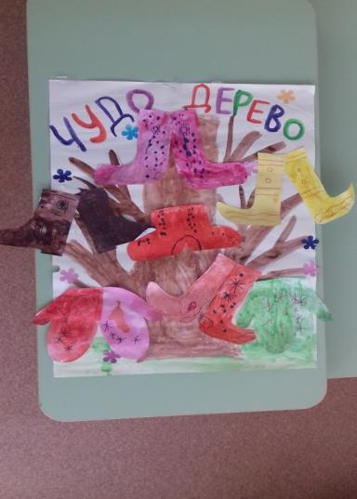

**Выставка изделий из дерева.**

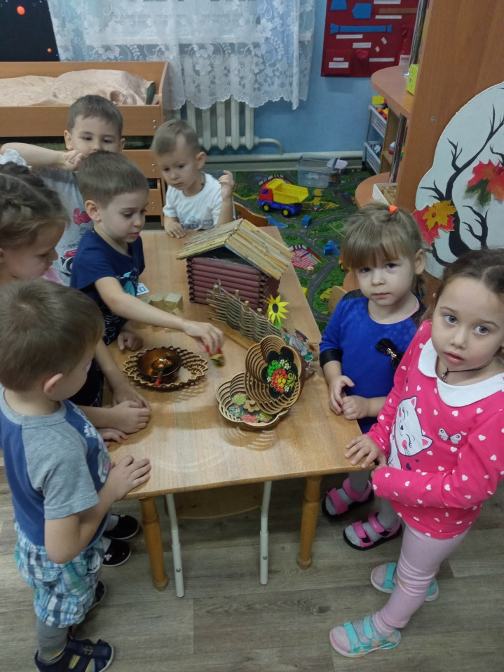

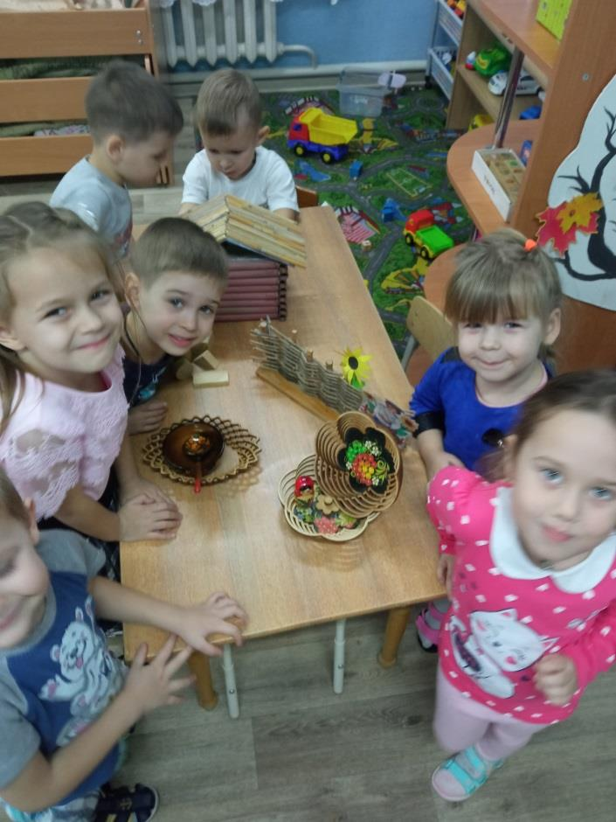

**Конспект НОД**

**по художественно-эстетическому развитию (изобразительная деятельность ) в средней группе**

**«Лист кленовый»**

***Цель:*** Расширить и уточнить знания детей о клене.

Обобщить представления о росте растений, их взаимосвязи с человеком и животным миром.

***Задачи:***

***Образовательные****:* расширить представления детей о деревьях; расширить кругозор о красоте окружающего мира; познакомить с деревом клен; с характерными особенностями клена, составными частями дерева, по которым его можно выделить среди других деревьев; рассказать о том, какую пользу приносит людям; познакомить со стихотворением, загадками, пословицами, приметами.

***Развивающие****:* развивать речь детей, обогащать словарь; развивать продуктивную деятельность,

***Воспитательные:*** воспитывать заботливое отношение к деревьям, к окружающей среде, к природе, воспитывать любовь к родному краю, развивать интерес к природе

***Словарная работа*:** клен, крылатка, морозостойкий, засухоустойчивый, быстрорастущий.

***Предварительная работа*:** беседы, прогулки, чтение рассказов о природе; рассматривание иллюстраций с изображением леса.

***Материалы:*** картинки с изображением различных деревьев, леса; художественная литература; карточки с изображением листьев и плодов; шаблоны кленового листа, гуашь, кисти.

**Ход занятия:**

**I. Организационный момент.**

***Загадка про клён:***

Стоит Антошка

В красной одёжке,

Под ветра свист

Гоняет лист.

***Воспитатель:***

Ребята, перед нами дерево, которое называют украшением парков(иллюстрация с изображением ***клёна***). Знакомо вам это дерево? Это клен.

А теперь подумайте, почему его называют украшением парков.

***Ответы детей:***

Клены – красивые деревья, поэтому могут украсить любой парк.

***Воспитатель:*** А вам нравится клен?

***Ответы детей:*** Да!

***Воспитатель:*** Что именно кажется вам красивым в этом дереве?

***Ответы детей:*** Листья , ствол…

***Воспитатель:*** Во все времена года хорош клен, но особенно красив и приметен он осенью. Почему?

***Ответы детей:*** Он очень яркий, потому что у клёна жёлтые и красные листочки.

**II. Основная часть.**

***Воспитатель:*** Действительно, клен красив. Но кроме красоты у клена еще много достоинств.

Клен морозостойкий.

Что это значит? Стойко держится на морозе, не боится его. Это очень важно для дерева, так как помогает выжить в лютые морозы.

А еще клен – засухоустойчивый.

А это как понимать? Клен устойчив к засухе.

Что такое засуха? Отсутствие влаги, воды.

Ива или тополь не выдерживают долгой засухи и засыхают, а клену легче.

Он засухоустойчивый и переносит засуху.

И еще клен – дерево быстрорастущее. Как вы понимаете слово «быстрорастущий»? ***Ответы детей:*** Тот, кто быстро растет.

***Воспитатель:*** А растет клен при благоприятных условиях очень быстро, за год вырастает выше меня (до двух метров).

Клен дружит с дубом и ясенем – любят эти деревья рядом расти.

Листья у клена крупные, с жилками.

Кленовые листья, как растопыренные пальцы.

Листьями клёна питаются личинки многих видов бабочек.

Плод клена называется – крылатка, состоит из двух одинаковых частей и при падении вращается, унося семя на значительное расстояние. Так клен заботится о потомстве. После листопада на ветках клена до глубокой осени висят подвески из крылатых семян. Стоит дунуть легкому ветерку, и множество крылатых семян, похожих во время полета на серых стрекоз, неспешно полетят к земле, стараясь приземлиться подальше от родительского ствола. Некоторые из них весной прорастут и вырастет со временем из слабого ростка могучий красавец клен.

Как по-вашему, почему семя клена получило название «крылатка».

***Ответы детей:*** У кленового семени есть два крыла.

***Воспитатель:***

***Хоть и не птица,***

***А с крылом родится;***

***И обычай - птичий:***

***С ветки сорвется -***

***По воздуху вьется.***

Семена клена довольно жирные, за это их любят птицы и звери.

Клён — отличный медонос.

Ранней весной летят пчелы на клен за пыльцой и нектаром.

Древесина клёна использовалась для изготовления мебели, линеек, лыж, музыкальных инструментов (барабаны, гитары, духовые инструменты).

Знаменитый мастер Страдивари делал скрипки из древесины клена.

В старину из клёна мастерили кухонные приборы и вёсла для лодок.

**Физкультминутка: *«Деревья»***

Ветер сильный налетал, (Наклоны корпуса вперед-назад.)

Все деревья раскачал.

Ветки гнутся взад – вперед. (Рывки руками перед грудью)

Ветер их качает, гнет.

Будем вместе приседать – (Приседания)

Раз, два, три, четыре, пять.

Мы размялись от души (Шагают на месте.)

И на место вновь пошли.

**Раскрашивание кленовых листьев**

Повторить с детьми, как пользоваться кистью, гуашью. Показать, как правильно раскрасить лист .

***Рефлексия. Подведение итогов***

**Вопросы:**

1. Почему клен называют украшением парков?

2. Как быстро клен растет? Боится ли морозов? Засухи?

3. Как называется плод клена? Почему?

4. За что любят клен звери, птицы, насекомые?

5. Как использует клен человек?

**Совместная работа с родителями:**

**Наш лэпбук**

***Лэпбук***отвечает требованиям ФГОС ДО к развивающей предметно- пространственной среде:  
- информативен;  
- полифункционален: способствует развитию творчества, воображения;  
- пригоден к использованию одновременно группой детей (в том числе с участием взрослого как играющего партнера);   
-обладает дидактическими свойствами;  
- является средством художественно-эстетического развития ребенка, приобщает его к миру искусства;   
- вариативнен (есть несколько вариантов использования каждой его части);  
- его структура и содержание доступно детям дошкольного возраста;  
- обеспечивает игровую, познавательную, исследовательскую и творческую  
активность всех воспитанников.  
***Цель данного пособия:***создать условия для расширения знаний детей о многообразии деревьев, их строении, отличиях и особенностях, пользе для животных и человека.  
***Задачи:***Уточнить и расширить представления детей о растительном мире. Закреплять знания детей о деревьях, их внешних отличиях друг от друга.  
Формировать представления о разнообразии видов деревьев в мире. Обогащать словарь, развивать связную речь, интерес к художественному слову. Воспитывать внимание, любовь к природе, заботливое отношение ко всему живому, положительные качества характера, интерес и любовь к природе родного края.

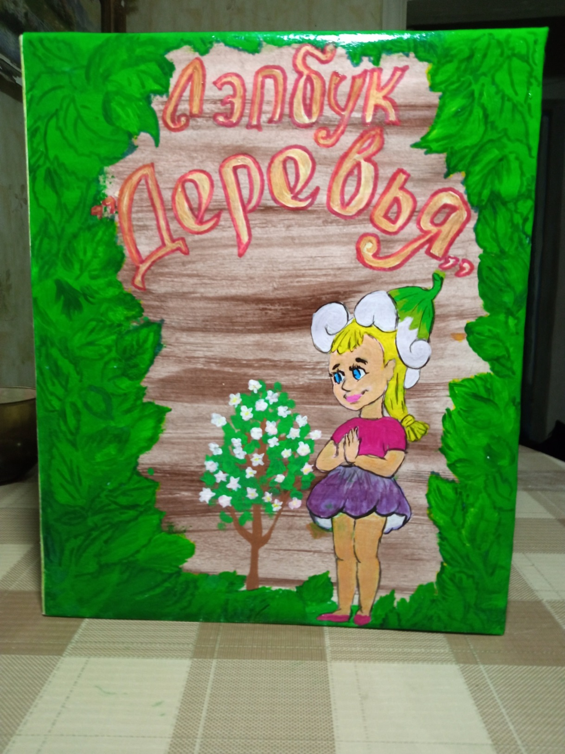

**Содержание лэпбука:**

Лэпбук имеет 21 развивающее задание.

1. **Строение дерева**

***Цель:*** познакомить детей со строением дерева, (корни, ствол, ветки, листья) , для чего дереву нужна каждая часть дерева. Дети могут самостоятельно оформлять дерево по временам года.

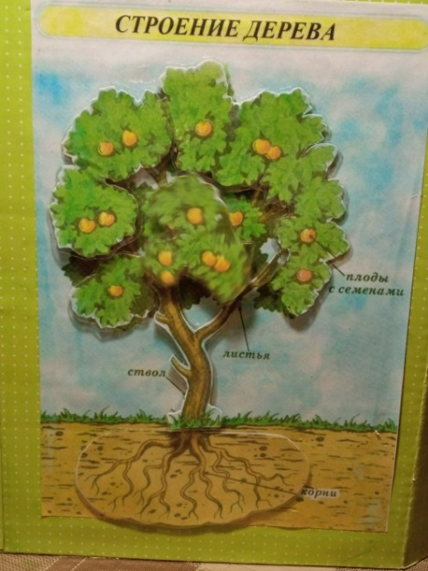 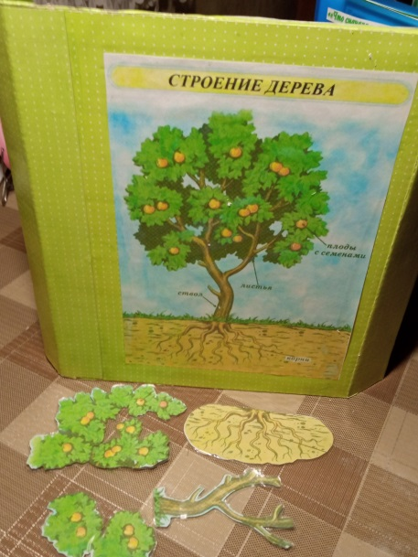

1. **Конверт «Деревья»**

***Цель:*** закрепить знания детей о деревьях, их внешних отличиях (клен, сосна, береза, рябина и др.). Пособия следует разделить на две группы: хвойные и лиственные деревья.

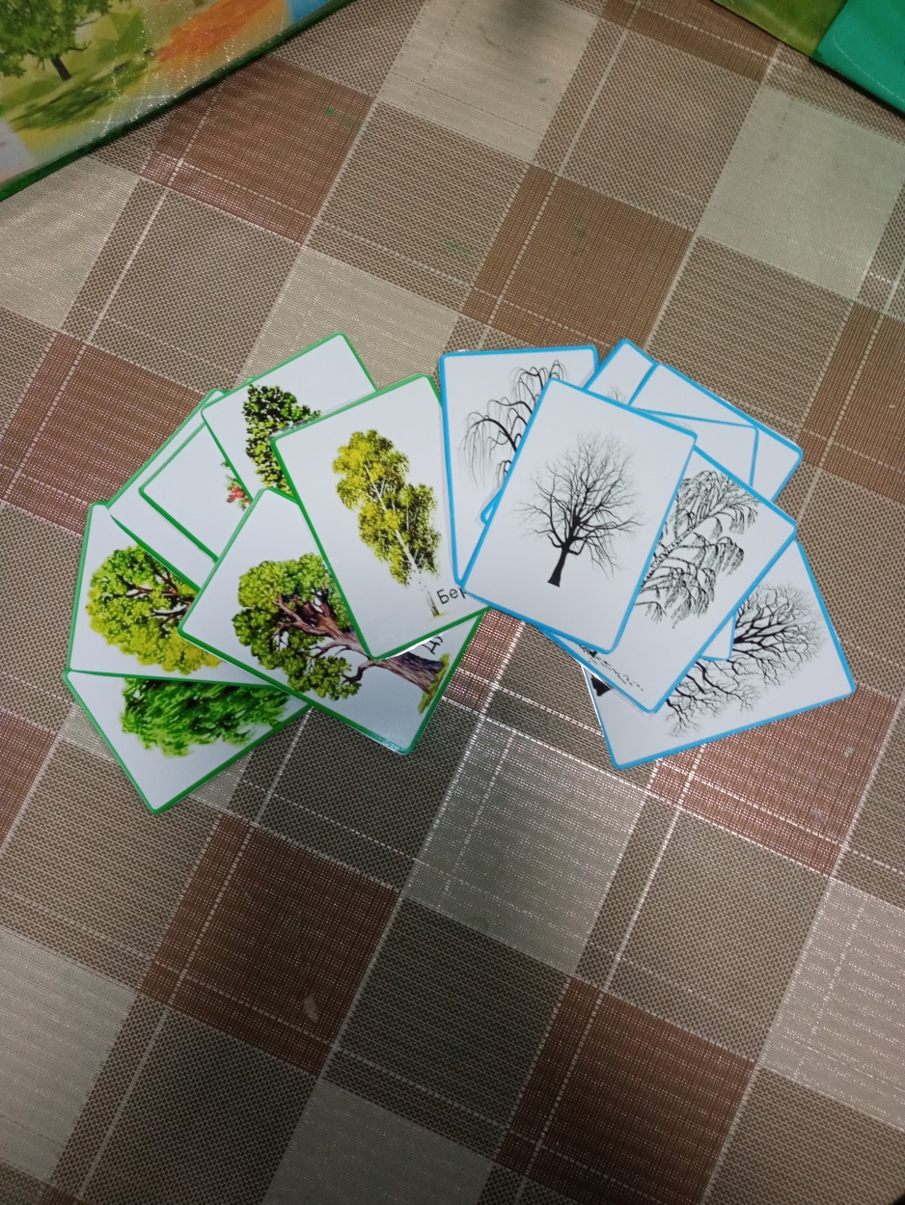

1. **Мнемотаблица «Опиши дерево».**

***Цель:*** научить составлять описательный рассказ, развитие речевой активности у детей.

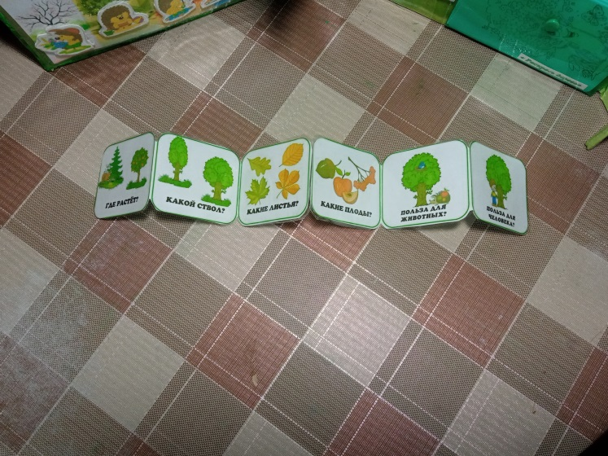

1. **Игра «Найди пару Лето - Зима»**

***Цель***: познакомить, как выглядит дерево в разное время года и найти пару.

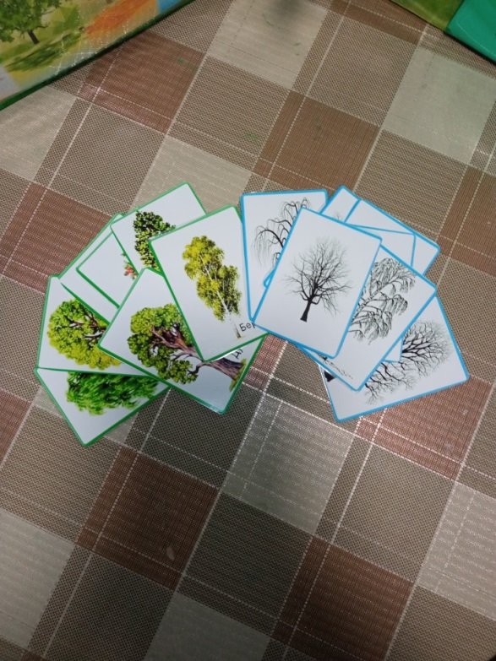

1. **Рост дерева**

***Цель:*** определить, как растёт дерево.

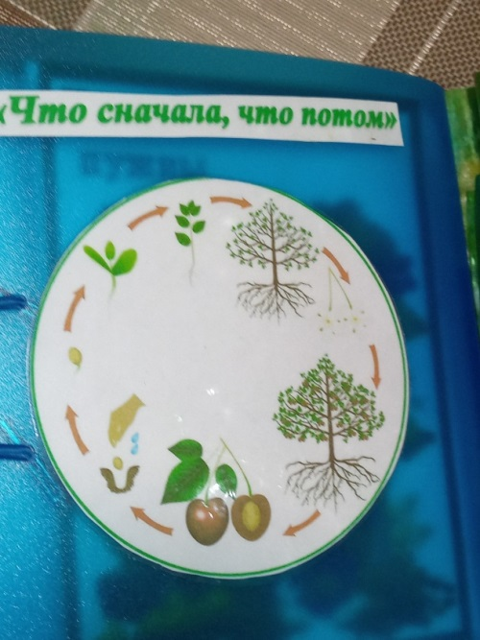

1. **Загадки о деревьях**

***Цель:*** развивать внимание, воображение, память.

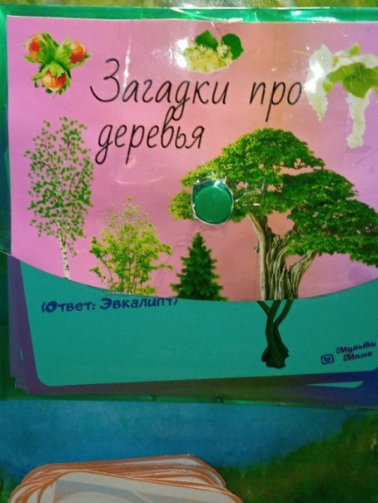 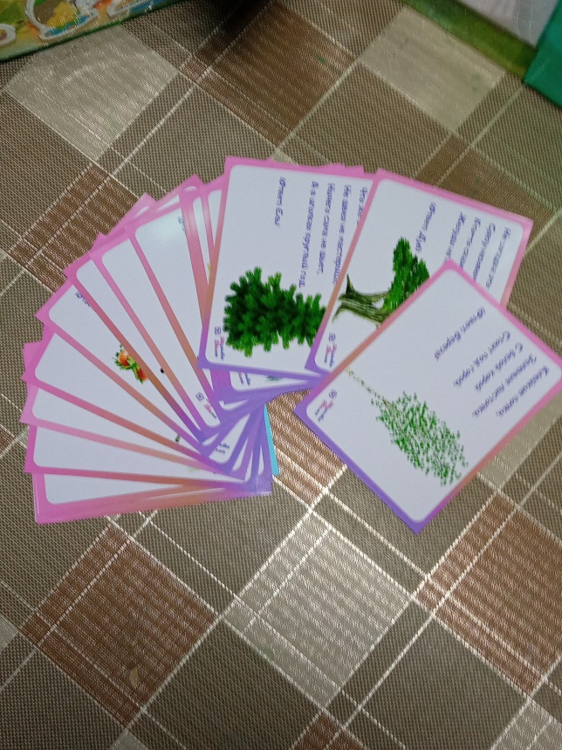

1. **Дидактическая игра «Времена года»**

***Цель:*** научить ориентироваться в сезонных измененияхприроды.

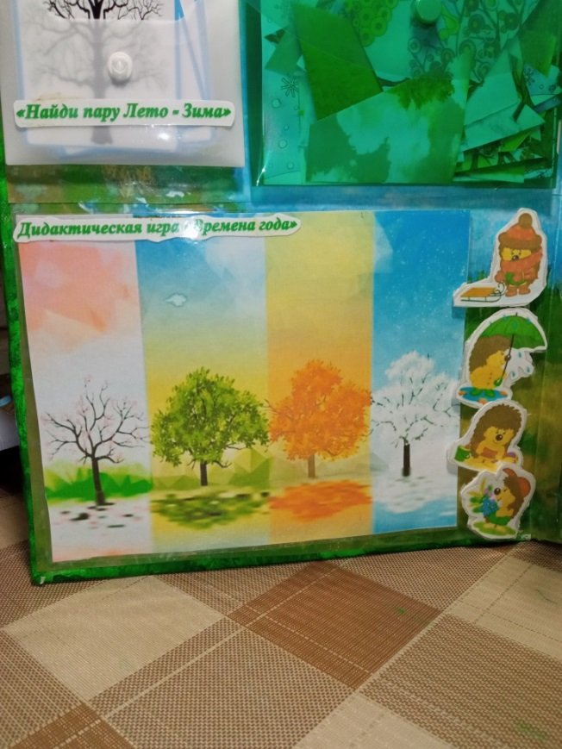

1. **« Раскрась дерево»**

***Цель:*** закрепить знания об особенностях, отличиях деревьев, развивают художественно-эстетический вкус ребенка, приобщают его к миру искусства.

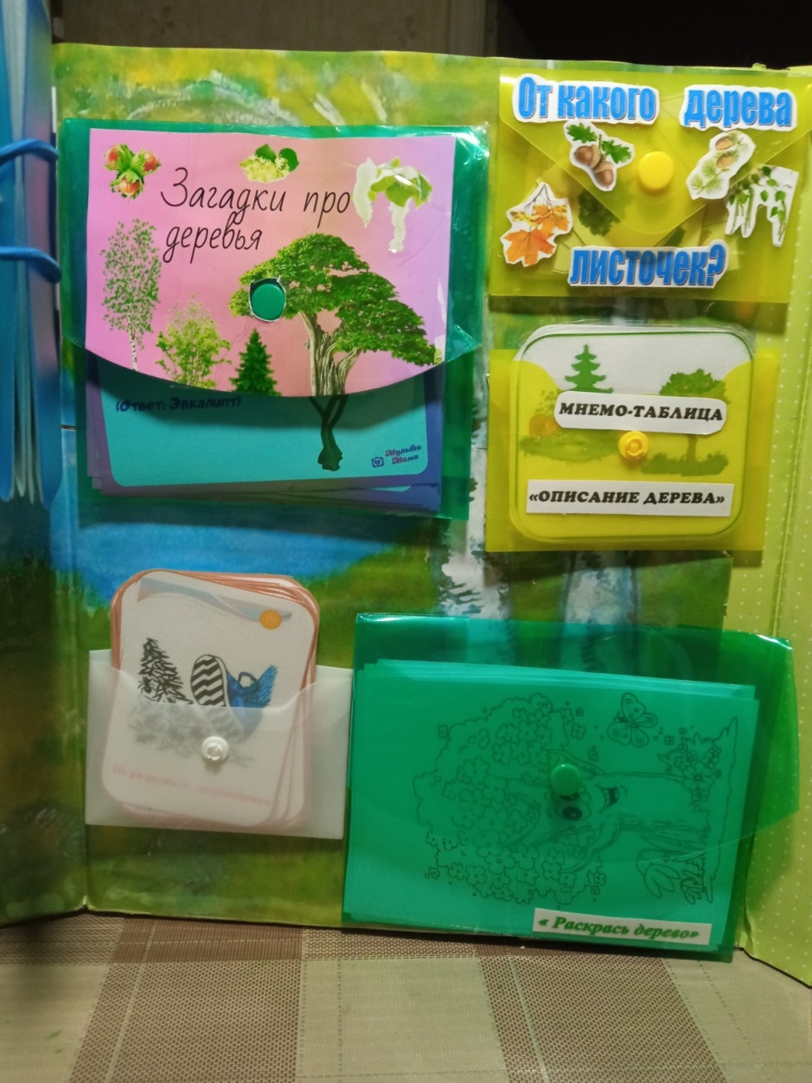 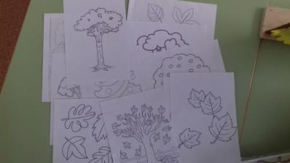

1. **Лото « Хвойные и лиственные деревья»**

***Цель:*** формировать у детей представление о лиственных и хвойных деревьях.

***Задачи:*** создавать условия для развития способности дифференцировать хвойные и лиственные породы деревьев по внешнему виду, определять названия по листьям, коре и плодам, расширять представления детей о строении деревьев( ствол, ветки, корень), способствовать развитию познавательного интереса, наблюдательности, самостоятельности, обогащать словарный детей, воспитывать бережное отношение к природе.

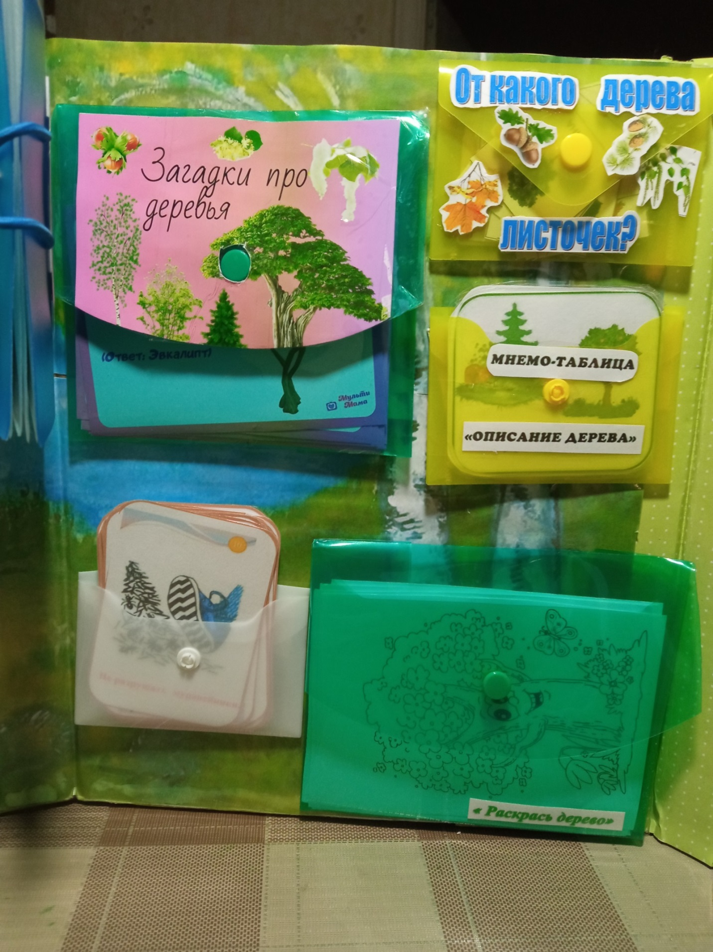

1. **Разрезные картинки по теме.**

***Цель:*** составить целое из частей.

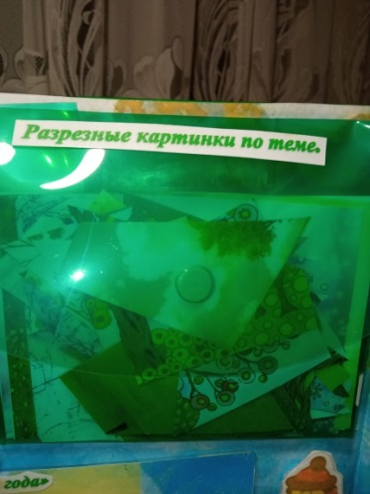 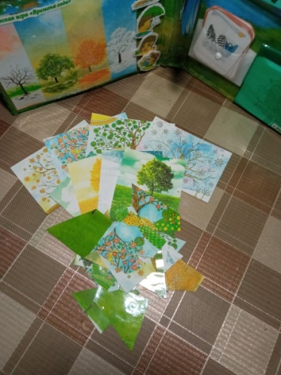

1. **Книжка-малышка «Кому нужны деревья»**

***Цель:*** познакомить детей о пользе деревьев для животных.

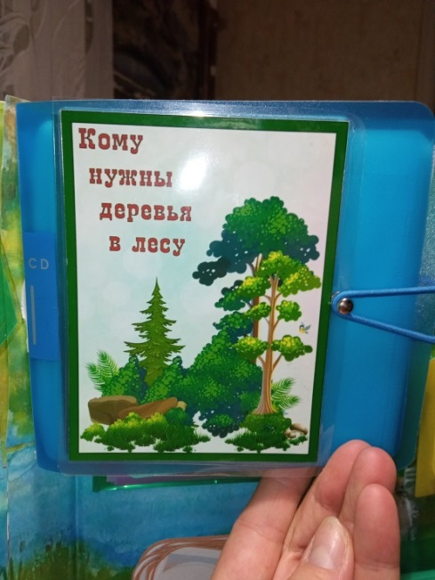 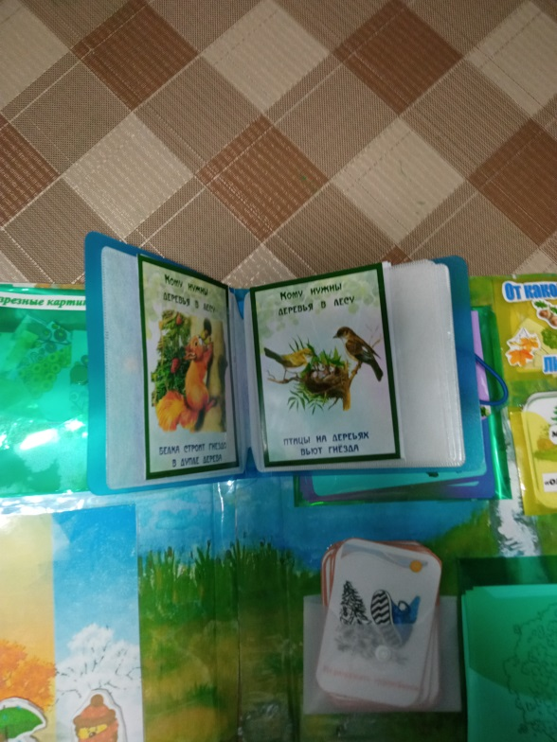

12.Картинки «Правила поведения в лесу»

***Цель:*** Воспитывать у детей бережное отношение к природе.

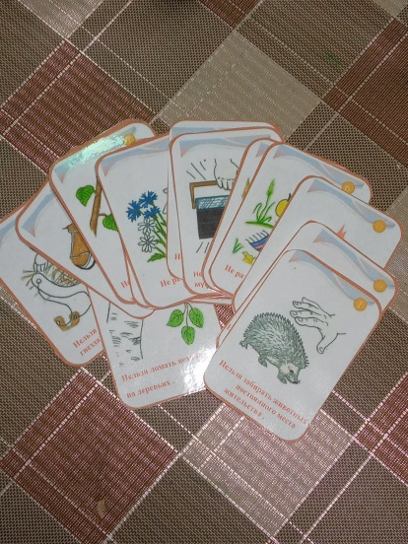

**Литература:**

Дыбина О. В. «Неизведанное рядом: занимательные опыты и эксперименты для дошкольников» // Москва: ТЦ Сфера, 2005.

Дыбина О. В. «Ребенок и окружающий мир. Программа и методические рекомендации» // Москва: Мозаика –Синтез, 2006.

Зубарева Е. Е. «Хрестоматия по детской литературе»// Москва, «Просвещение», 1988

Сахипова З. Г. «Читаем детям»// «Просвещение», 1987

Плешаков А. А. «Мир вокруг нас»// Москва, «Просвещение», 2005.

Сайты интернета для воспитателей

Р. Г. Казакова. Рисование с детьми дошкольного возраста: нетрадиционные техники, сценарии занятий, планирование. – М.: ТЦ «Сфера». 2005.